Управление по делам образования администрации Кыштымского городского округа
Муниципальное образовательное учреждение дополнительного образования для детей
«Центр детского (юношеского) технического творчества»

Мастер-класс
Нетрадиционные техники аппликации
«Сова из бумажных салфеток»

Автор составитель:
Швед Лидия Сергеевна,
педагог дополнительного
образования
Высшая категория

Кыштым
2025
Аппликация «Сова из бумажных салфеток»

Аппликация (техника бумажная пластика) – это синтез разных видов изобразительной деятельности: лепки, аппликации, рисования, конструирования из бумаги.
Обрывная техника основывается на создании законченного сюжета, фигуры путём обрывания салфеток на произвольные кусочки (полосочки), из которых по принципу мозаики и составляется рисунок по заранее нанесённому контуру.
Техника обрывной аппликации нравится детям.
Она хорошо развивает мелкую моторику рук, способствует проявлению фантазии. И ещё один плюс-она безопасна, ведь для работы не требуются ножницы.
Обычно для детей такой процесс является очень увлекательным, ведь им не нужно быть особо внимательными и аккуратными при выполнении, им просто нужно будет творить.

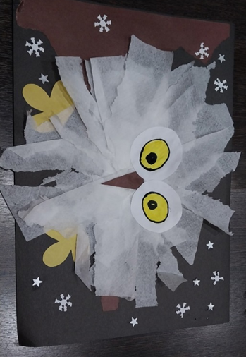

Нам потребуется:
- цветной картон;
- цветная бумага;
- белые бумажные салфетки;
- белый лист бумаги;
- клей – карандаш;
- фигурные дыроколы;
- фломастеры.

- Обрываем из цветной бумаги в произвольной форме дерево и ветку, на которой будет сидеть сова. Приклеиваем его к краю картона.
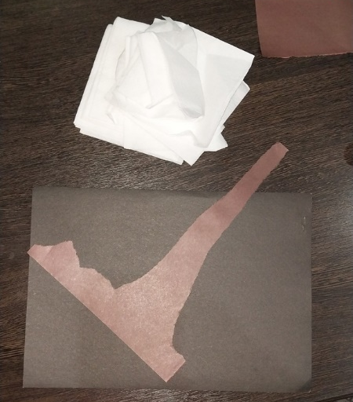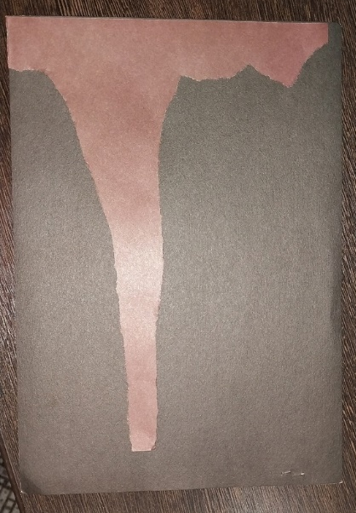

- Разрываем бумажные салфетки в виде полосочек, по толщине они могут быть разные
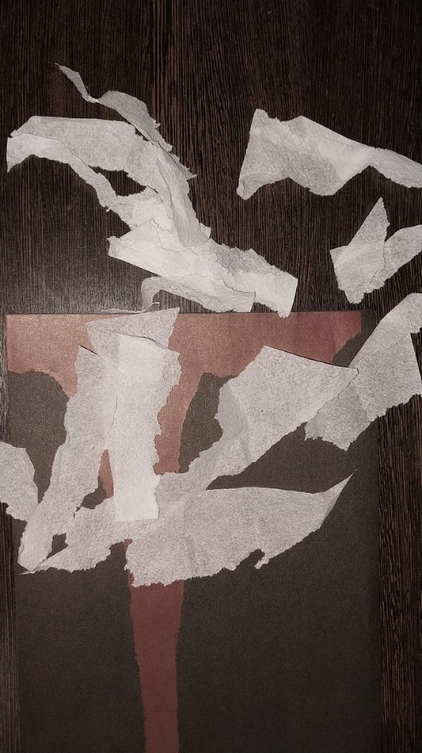

- В середине картона намазываем большой круг клеем – карандашом и выкладываем полоски салфеток, чтобы получилось тело совы

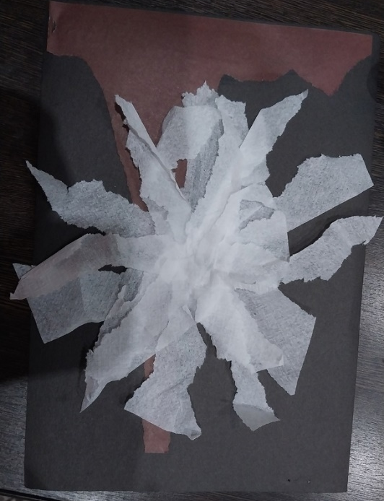

- Из цветной бумаги вырезаем клюв и лапки сове. Из белой бумаги вырезаем два больших круга для глаз и дорисовываем фломастеры сами глаза.
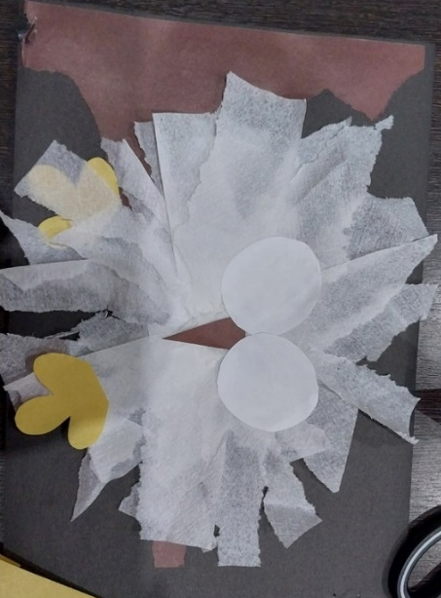
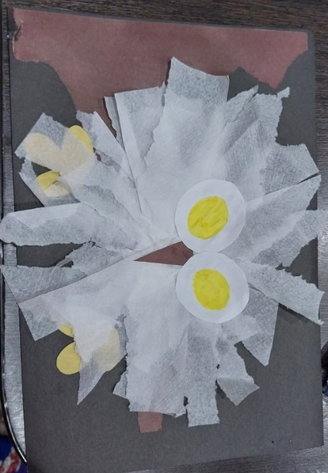
- Приклеиваем все детали на картон, с помощью фигурного дырокола делаем дополнения для фона вокруг совы. У нас это снежинки и звездочки. Работа готова.


